通用UI自动化框架使用文档
写过UI自动化测试脚本的朋友，相信都会遇到过，比如前端页面元素改了，又需要去改自己写的脚本，而且只能针对某个web页面的定制化设计，换个web项目就不灵了。

我就在考虑，为什么UI自动化框架就不能通用在不同的系统呢？然后针对这个，设计了现在的UI自动化测试框架，实现了简单的通用，每次只需要维护好用例就行了，维护成本降低。

大家都知道，基于selenium函数，对页面元素的操作，很多都是点击、输入参数、处理iframe、处理alert、下拉框动作这几类，然后语法基本是固定的。那是不是可以针对这个情况，对操作类型进行一个封装，不管你要做什么操作，经过判断调用对应的方法就好了。
---------------------
作者：木瓜小少年
来源：CSDN
原文：https://blog.csdn.net/qq_34800003/article/details/88376406
版权声明：本文为博主原创文章，转载请附上博文链接！

用例管理
用例如图：
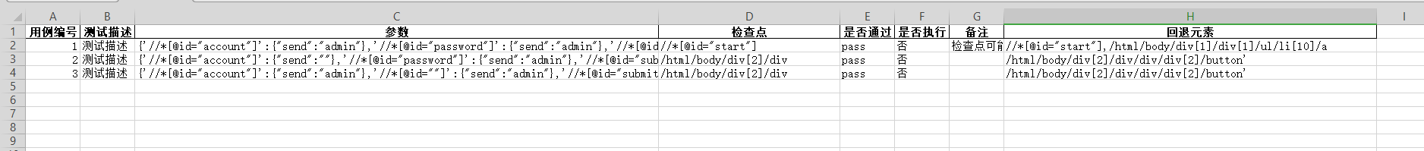
参数是以map形式的字典。
格式：{'//*[@id="account"]':{"send":"admin"},'//*[@id="password"]':{"send":"admin"},'//*[@id="submit"]':{"click":""}}
参数详解：{“元素位置”:{“操作方式”:”参数”},...}
操作方式目前支持：send,click,iframe,alert,select
alert弹出框目前只支持接受弹框。
Select是属于对下拉框的操作。

增加检查点，检查点即预期会出现的元素位置。
增加返回上一页面的操作，即表格中的回退元素，多个操作写多个元素位置，以英文逗号分开。
是否执行列，用例是否执行，是 则执行，否 则不执行。

框架封装的函数介绍
请看下图：
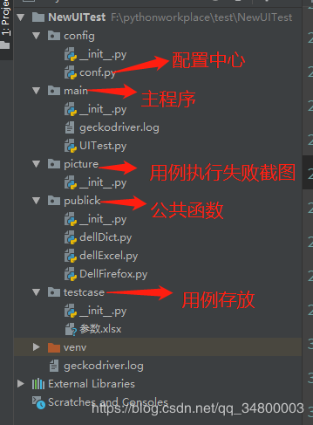

配置中心存放网页的URL地址，用例地址。
主程序中的UITest是运行框架。
Picture是存放用例执行失败后的截图文件，截图以用例号作为文件名。
公共函数中，dellDict是把用例的参数转换为字典，dellExcel是读取用例的方法。DellFirefox是火狐浏览器的打开和关闭。
Testcase是用例的存放位置。

